Una delle tipologie di grafico maggiormente utilizzate è senz'altro quella del metodo a barre.
È costituito da rettangoli adiacenti le cui basi sono allineate su un asse orientato e dotato di unità di misura. Molte fonti attribuiscono a William Playfair l’invenzione di questo grafico.
Un grafico a barre, talvolta chiamato column chart, è un modo per riassumere una serie di dati relativi alla categoria. Visualizza i dati utilizzando più barre (rettangoli ) della stessa larghezza, ciascuna delle quali rappresenta una particolare categoria. L'altezza di ciascuna barra è proporzionale a un'aggregazione specifica (ad esempio alla somma dei valori nella categoria che rappresenta).
Le categorie potrebbero essere ad esempio un gruppo di età o un'ubicazione geografica.
Questo grafico è un modo per mostrare chiaramente le differenze fra le varie categorie messe a confronto.

Può avere barre verticali oppure orizzontali, si consiglia l’utilizzo degli assi cartesiani poiché rende facile la comprensione dei valori reali delle varie categorie (barre).
Un asse del grafico mostra le varie categorie mentre l’altro asse rappresenta il valore numerico.
Uno dei maggiori difetti di questo grafico è che l’etichettatura diventa problematica quando si confrontano molte categorie.
Funzioni aggiuntive da applicare a questo grafico potrebbero essere la capacità di ordinare le barre (in ordine crescente oppure decrescente) e quindi di conseguenza anche le etichette associate alle barre (se presenti) oppure la possibilità di aggiungere o rimuovere categorie al grafico in base al tipo di dataset di cui si dispone.

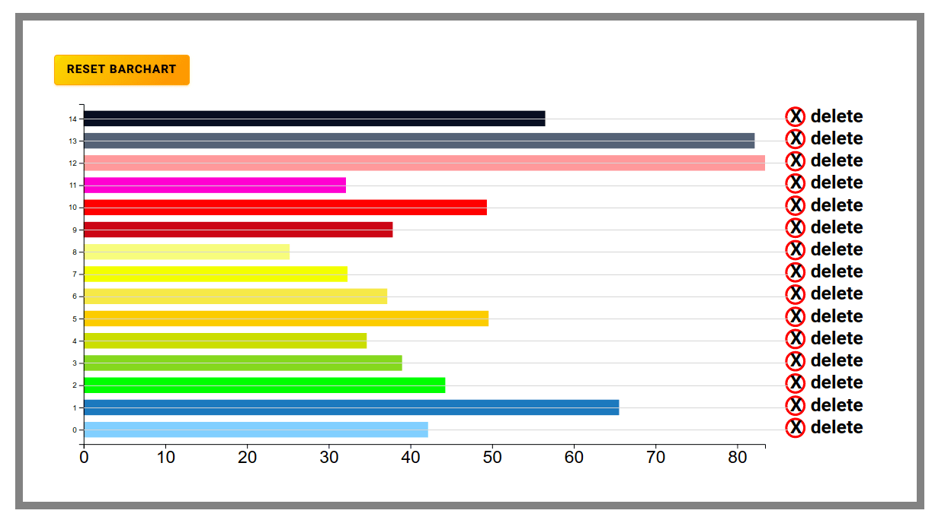
Questa immagine rappresenta un Bar Chart presente nel mio progetto che indica i valori percentuali delle varie tipologie di crimine messi a confronto. Nel momento in cui viene effettuata una azione di mouseover su di un rettangolo oppure sul testo che indica la cancellazione dell’elemento viene mostrata una label (etichetta) che indica il tipo di crimine ed il suo valore, quindi viene selezionata la barra sfruttando la proprietà stilistica stroke degli svg .

In questo modo l’utente può ottenere tutte le informazioni necessarie per comprendere il grafico al meglio. Come accennato in precedenza avendo un numero di barre considerevole non è buona norma attribuire all’asse y etichette uguali alla tipologia perché si creerebbe confusione.

Un altro elemento che potrebbe creare confusione e soprattutto disturbo è il colore, avendo un numero considerevole di barre, infatti ogni barra deve essere ben distinta e una moltitudine di colori differenti rendono meno facile la comprensione di ciò che il grafico dovrebbe trasmettere.
Per evitare questo problema ho suddiviso in 4 principali categorie le varie tipologie criminali :

- tonalità di rosso e di fucsia : problemi criminali ( Problem people using or dealing drugs, Problem property crimes such as vandalism and theft, Problem violent crimes such as assault and armed robbery, Problem corruption and bribery )

- tonalità di giallo e verde : preoccupazione riguardo al crimine ( Worries attacked cause of your skin color, ethnic origin, gender or religion, Worries being insulted, Worries attacked, Worries things from car stolen, Worries car stolen, Worries being mugged or robbed, Worries home broken and things stolen )

- tonalità di blu : livelli di crimine nel generale ( Level of Crime, Crime increasing in the past 3 years )

- tonalità di nero : livello di sicurezza ( Safety walking alone during daylight, Safety walking alone during night )

Ovviamente colori che si distinguono più facilmente producono meno confusione, quindi anche la scelta dei colori è importante.

Come si nota nel grafico a barre presente nel mio progetto vi sono degli elementi a destra delle barre che consentono la rimozione di elementi che l’utente non ha intenzione di considerare.
Questi elementi sono dotati di capacità di eliminare la barra scelta dal grafico sotto azione di mouse click. Come accennato in precedenza l’utente può avere intenzione di analizzare solo alcuni dati, in questo modo ha la capacità di eliminare gli altri elementi che altrimenti sarebbero un elemento di disturbo.
Nel mio grafico anche nel momento di un azione di mouse over sugli elementi per cancellare le barre viene mostrata una label (etichetta) con le informazioni, in questo modo l’utente può facilmente capire quale elemento sta per eliminare dal grafico.
Nel momento in cui viene eliminato un elemento il grafico si adatta al nuovo set di dati, quindi dovranno essere aggiornati gli assi, gli elementi usati per la cancellazione, le barre.
Tutto ciò senza animazione non è visivamente interessante, ma la libreria D3 offre un metodo chiamato transition() che ci permette di generare animazioni molto semplicemente.
L’utente ha la facoltà di ripristinare le barre attraverso l’utilizzo di un bottone reset che ripristina il grafico.
Il grafico a barre è molto usato ed offre molteplici utilizzi, infatti nel mio progetto per esempio è presente questo grafico anche per generare un podio tra le varie città appartenenti allo stesso Paese oppure per confrontare due Paesi/città, prendendo come riferimento un tipo di indice (di crimine o di sicurezza).

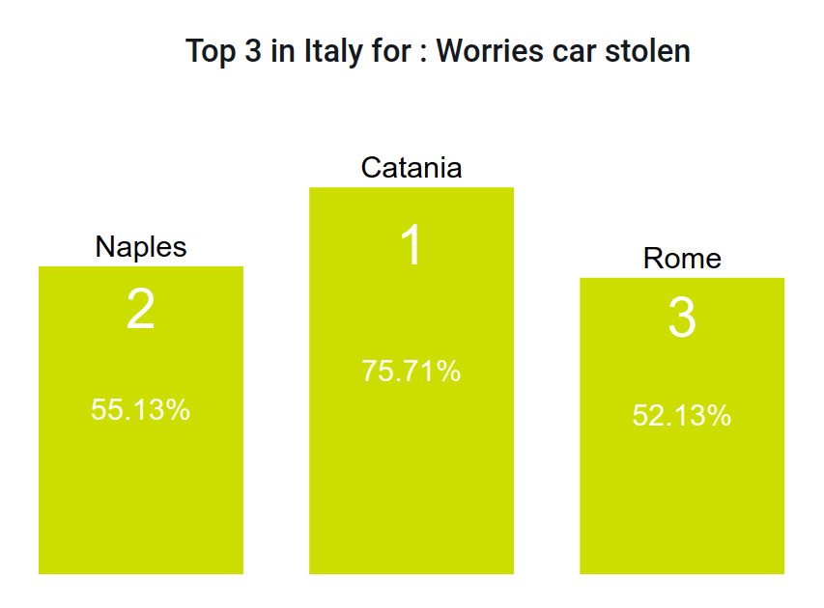
Questo grafico rappresenta il podio delle città italiane riguardo ad una tipologia di indice criminale specifico selezionato dall’utente.
In questo caso riguarda l’indice “Worries car stolen”, ma l’utente ha la facoltà di cambiare l’indice attraverso l’interazione con una legenda ed il podio riprende il colore presente nella legenda dell’indice selezionato.
In questo caso essendo solo 3 le barre non mi è sembrato opportuno aggiungere gli assi cartesiani, poiché sarebbe stata una aggiunta che non sarebbe servita all’utente dato che i valori sono visibili come etichette testuali fisse. Quindi l’utente ha tutte le informazioni necessarie.
Anche le etichette testuali sono elementi creati attraverso l’utilizzo della libreria D3 e sono posizionati seguendo determinate regole rispetto alle barre generate in precedenza.

Di seguito è riportato un semplice esempio di codice commentato per generare un Bar Chart presente nel mio progetto rappresentante un podio :

Per prima cosa generiamo il nostro set di dati, in questo caso il set è composto da 3 dati che ho ordinato in precedenza in modo tale che sia rispettato l’ordine da podio.

if(podium.length!=0){

Prima necessità è che esistano abbastanza valori per generare il grafico,
successivamente creo le scale attraverso l’ausilio della libreria D3 che serviranno per generare valori reali rispetto al contenitore scelto.

var xScaleC = d3.scaleBand()
.domain(d3.range(podium.length))

Definisco il dominio grazie al metodo range() di D3 che genera un array di numeri sequenziali, quindi il dominio è il primo indice dell’array (0) e l’ultimo indice dell’array (podium.length-1).

.rangeRound([0, wpodium])

Al range di output passo i valori 0 (il minimo) e wpodium (la larghezza del contenitore scelto).

.paddingInner(0.05);

var yScaleC = d3.scaleLinear()
.domain([0, d3.max(podium, function(d){

La funzione max() è messa a disposizione dalla libreria D3 che prende in argomento un dataset ed una funzione anonima, che ha in automatico come argomento il dataset podium. Il metodo ha lo scopo di restituire il valore massimo del dataset. Quindi il dominio diventa da 0 al valore massimo tra i valori presenti nel dataset podium.

return d.val;

})])

.range([0+paddingp, hpodium-paddingp]);

Creare l’elemento SVG :

var pod = d3.select("body")
.select("#podium")

Tramite il metodo messo a disposizione dalla libreria seleziono l’elemento (spesso un div) che sarà contenitore del svg.

.append("svg")

Aggiungo un elemento svg nella posizione selezionata tramite il metodo append() della libreria D3.
.attr("viewBox","0 0 "+(wpodium)+" " +hpodium)
;
Utilizzo un viewBox per attribuire all’elemento svg appena creato dimensioni pari alla larghezza e alla lunghezza del contenitore e posiziono l’elemento nell’angolo in alto a sinistra ( 0 0 ) del contenitore scelto(div).

document.getElementById("titlepodiump").innerHTML=
"Top 3 in "+relatedCities[0]["country"] +" for : "+correct(relatedCities[0]["type"]);

pod.selectAll("rect")
.data(podium)
.enter()
.append("rect")

Vengono generati i rettangoli che non esistono ancora ( enter() ) a partire dal dataset passato (podium) al metodo data().

.attr("x", function(d, i) {

L’i-esimo rettangolo generato viene distanziato dalla posizione iniziale sinistra del contenitore del svg di un valore uguale a quello di xScaleC(i), il metodo di scala definito prima con valore passato uguale all’indice del rettangolo.

return xScaleC(i);
})

Viene definita un’ animazione (transition) che ha durata di 1000 secondi ed ogni rettangolo inizia la transizione in tempi differenti (delay), il metodo easy() permette di scegliere il tipo di animazione.

.transition("moverect")

.delay(function(d, i){
return i*120;
})
.ease(d3.easeBounce)
.duration(1000)

.on("start", function(d, i) {

All’inizio dell’animazione rendo non cliccabile (pointer-events: none;) la legenda, che come detto precedentemente sotto azione di click cambia l’indice del podio, poiché voglio evitare interruzioni nel processo dell’animazione. Alla fine dell’animazione restituisco alla legenda la capacità di essere cliccata.
d3.select("#legendabar").classed("unclickable", true);

})
.on("end", function(d, i) {
d3.select("#legendabar").classed("unclickable", false);

})
.attr("y", function(d) {

Ogni rettangolo dista hpodium - yScaleC(d.val) dalla posizione più alta del contenitore.

return hpodium - yScaleC(d.val);
})

Definisco l’altezza e la larghezza di ogni rettangolo, la larghezza la definisco uguale per ogni elemento e l’altezza dipende dal valore di quell’elemento del dataset.

.attr("width", 0.255555556*wpodium)
.attr("height", function(d) {

return yScaleC(d.val);
})

Definisco il valore del colore dei rettangoli in base all’indice selezionato:
.attr("fill", function(d){
if(ttypetmp=="cindex"){
return "#CACFD2";
}else{
return colortype(ttypetmp);}
})
;

var pod = pod.selectAll("text")
.data(podium)
.enter()
;

Dopodichè realizzo i vari testi del mio podio indicando il testo, la grandezza del testo, il colore e la posizione che dipende dalla posizione dei rettangoli.

pod.append("text").text(function(d, i) {
return d.city;

})...

Esistono vari tipi di grafici simili al grafico a barre : l’istogramma, il Multi-set Bar Chart, il Population Pyramid, il Radial Bar Chart, lo Stacked Bar Graph, il Radial Column Chart ed il Positive Negative Double Bar Chart.

Histogram

L'istogramma è la rappresentazione grafica (diagramma) di una distribuzione in classi di un carattere continuo. È costituito da rettangoli adiacenti le cui basi sono allineate su un asse orientato e dotato di unità di misura. Ogni rettangolo ha base di lunghezza pari all'ampiezza della corrispondente classe; l'altezza invece è calcolata come densità di frequenza, ossia è pari al rapporto fra la frequenza (assoluta) associata alla classe e l'ampiezza della classe.
La somma delle aree dei rettangoli è uguale alla somma delle frequenze dei valori appartenenti alle varie classi.
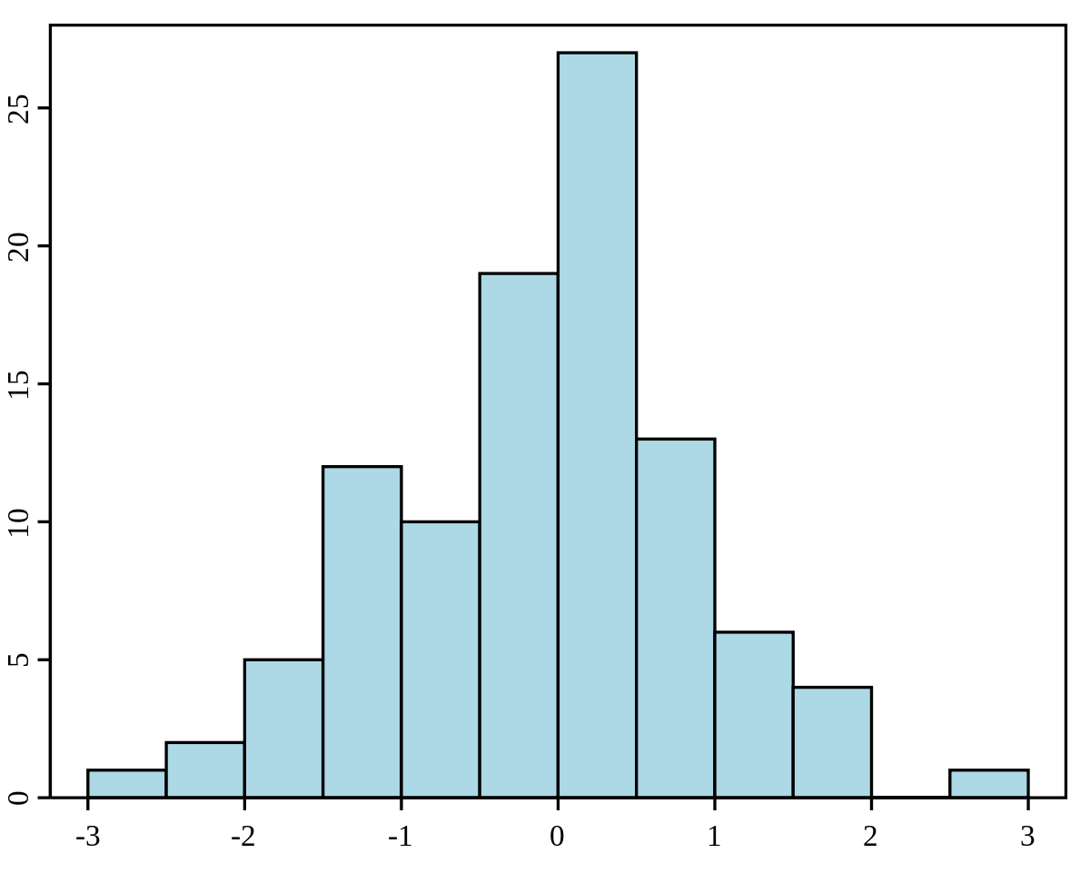
Gli istogrammi non devono essere confusi con i grafici a colonne: questi ultimi infatti, a differenza dei primi, hanno altezza proporzionale alla frequenza e sono costituiti da rettangoli separati tra loro.

Un istogramma visualizza la distribuzione di dati su di un intervallo continuo.
Questo grafico aiuta a stimare dove i vari valori sono concentrati, dove si trovano gli estremi di tali valori e dove sono presenti valori inusuali.
Inoltre l’istogramma può essere utile per avere una vista approssimativa della probabilità di distribuzione.

Immagine tratta da https://it.wikipedia.org/wiki/Istogramma.

Multi-set Bar Chart

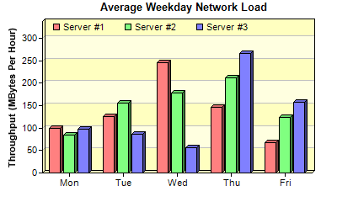

I grafici a barre possono anche essere utilizzati per confronti più complessi di dati con grafici a barre raggruppati.

Immagine tratta da https://it.wikipedia.org/wiki/Istogramma.
Questo tipo di grafico è chiamato Multi-set Bar Chart , per ogni gruppo categoriale sono presenti due o più barre.
Queste barre sono colorate per rappresentare un particolare raggruppamento. Ad esempio, un imprenditore con due negozi potrebbe creare un grafico a barre raggruppate con barre colorate diverse per rappresentare ciascun negozio: l'asse orizzontale mostrerebbe i mesi dell'anno e l'asse verticale mostrerebbe le entrate.
I grafici a barre raggruppati normalmente presentano le informazioni nello stesso ordine in ciascun raggruppamento. Ugualmente ad un Bar Chart,la lunghezza di ogni barra è usata per mostrare confronti numerici tra le varie categorie. Questo grafico può essere utilizzato per confrontare mini istogrammi, quindi ogni barra nei gruppi rappresenterebbe gli intervalli significativi di una variabile.
Lo svantaggio del Multi-set Bar Charts è che più barre sono presenti in un gruppo (esempio: decido di confrontare 10 negozi fra loro) sempre più problematica diventa la lettura del grafico.

Population Pyramid

Una piramide della popolazione , chiamata anche " piramide età-genere ", è un'illustrazione grafica che mostra la distribuzione di varie fasce d'età in una popolazione(in genere quella di un paese o regione del mondo).
Questo grafico ha la forma di una piramide quando la popolazione sta crescendo. I maschi sono mostrati convenzionalmente a sinistra e le femmine a destra e possono essere misurati in base al numero grezzo o in percentuale della popolazione totale.
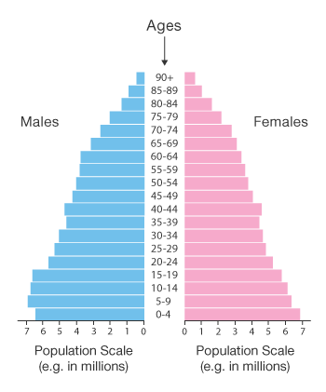

Le piramidi di popolazione contengono spesso barre dell'istogramma sovrapposte continue, che lo rendono un diagramma a barre orizzontale. La dimensione della popolazione è rappresentata sull'asse x (orizzontale) mentre le fasce d'età sono rappresentate sull'asse y (verticale). Le piramidi di popolazione sono spesso viste come il modo più efficace per rappresentare graficamente l'età e la distribuzione di una popolazione.
Molteplici grafici di questo tipo affiancati l’uno con l’altro possono essere uno strumento per confrontare nazioni o gruppi di popolazione.
Questo grafico è vantaggioso per studi di Ecologia, Sociologia e Economia.

Radial Bar Chart

Il grafico Radial/Circular Bar Chart ( grafico a barre radiali/circolari ) è un grafico a barre tracciato su un sistema di coordinate polari, piuttosto che su un sistema cartesiano. Un sistema di coordinate polari è un sistema di coordinate bidimensionale nel quale ogni punto del piano è identificato da un angolo e da una distanza da un punto fisso detto polo (equivalente all'origine del sistema cartesiano).
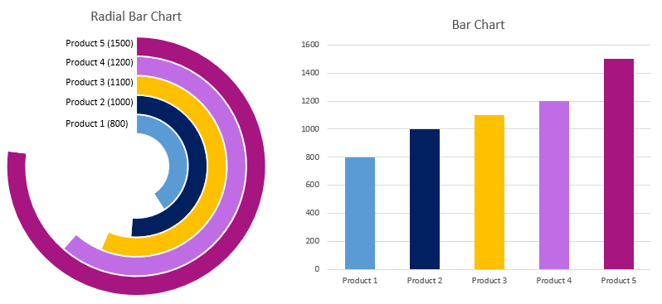

Il problema con questo grafico è che la lunghezza delle barre può essere mal interpretata, infatti ogni barra all'esterno diventa percepita relativamente più lunga fino all'ultima barra, anche se rappresentano lo stesso valore. Questo perché le barre hanno raggi diversi fra loro, quindi ogni barra viene giudicata dal proprio angolo.
I nostri sistemi visivi sono in grado di interpretare meglio le linee rette, quindi il grafico a barre cartesiano è una scelta migliore per confrontare i valori. I grafici a barre radiali vengono utilizzati principalmente per motivi estetici.

Radial Column Chart

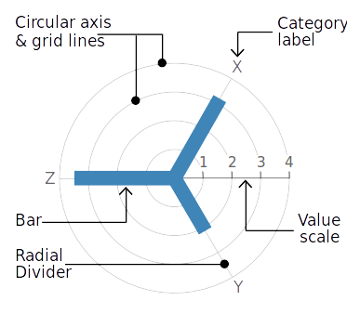
Questo grafico chiamato anche Circular Column Graph o Star Graph ha lo scopo di illustrare i dati in modo simile rispetto al grafico a barre tradizionale.
Questo tipo di grafico utilizza una griglia di cerchi concentrici su cui tracciare le barre. Ogni cerchio sul grafico rappresenta un valore rispetto alla scala, mentre i divisori radiali (linee che si estendono dal centro) vengono adoperati per ogni categoria o intervallo (se un istogramma). Normalmente i valori più bassi rispetto alla scala iniziano dal centro e aumentano ad ogni cerchio. In questa tipologia di grafico si possono visualizzare anche i valori negativi.
Le barre in genere iniziano dal centro e si estendono verso l'esterno, tuttavia gli intervalli possono essere visualizzati con punti di inizio variabili.

Stacked Bar Graph

A differenza di un Multi-set Bar Chart che mostra le barre affiancate, i grafici a barre in pila (Stacked Bar Graph) mostrano barre formate da segmenti rappresentanti i vari elementi ( per esempio 2 negozi ) da confrontare su uguali categorie ( per esempio i vari prodotti venduti ).
I grafici a barre in pila vengono adoperati per mostrare come una categoria più grande è divisa in categorie più piccole e quale relazione ha ciascuna parte sul totale.

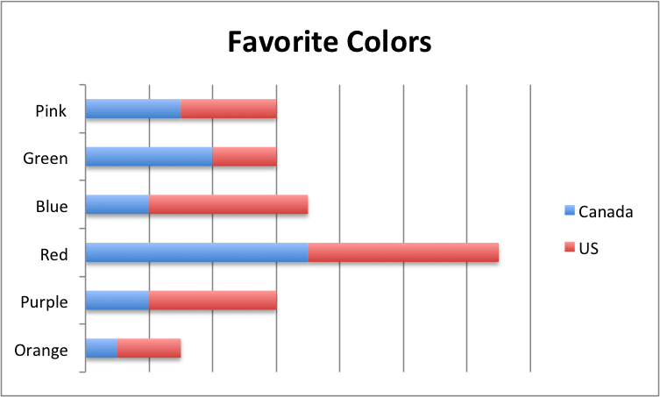
Possono essere orientati sia verticalmente che orizzontalmente.
Similmente al Multi-set Bar Chart vengono differenziati gli elementi rappresentati dai segmenti tramite l’uso dei colori, ovviamente è necessario importare una legenda affinché il grafico possa essere compreso in modo più immediato.
Esistono due tipi di grafici a barre in pila:

- Nei grafici a barre in pila semplici ( Simple Stacked Bar Graphs ) il valore totale della barra è uguale alla somma di tutti i valori dei segmenti, infatti questa tipologia è ideale per indicare gli importi totali di ciascuna barra segmentata.
- I grafici a barre dello stack al 100% ( 100% Stack Bar Graphs ) mostrano la percentuale dell'insieme di ciascun gruppo e vengono disegnati in base alla percentuale di ciascun valore sull'importo totale. Ciò semplifica la visualizzazione delle differenze relative tra le quantità in ciascun gruppo.
I grafici a barre in pila non sono adatti ai set di dati in cui alcuni gruppi hanno valori negativi. In tali casi, è preferibile un grafico a barre raggruppato ( Multi-set Bar Chart ).
Un grande difetto dei grafici a barre in pila è che diventano più difficili da leggere quanti più segmenti ha ogni barra. Inoltre confrontare ciascun segmento tra loro è difficile, poiché non sono allineati su una linea di base comune.

Per generare un grafico a barre in pila si può usufruire della libreria D3, infatti quest’ultima contiene un metodo chiamato stack() che ha la facoltà di convertire i dati bidimensionali in “dati a pila” (“stacked data”). Infatti questo metodo calcola il valore della linea di base di ogni dato, in modo da poter "impilare" strati di dati uno sopra l'altro.
Può essere adoperato per generare grafici a barre in pila ( Stacked Bar Graph ), grafici ad area in pila ( Stacked Area Graph ) e persino diagrammi di flusso (che sono grafici ad area in pila senza la restrizione che il valore di base di partenza sia zero).

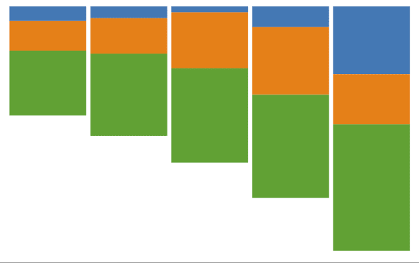

var dataset = [ { apples: 5, oranges: 10, grapes: 22 },
{ apples: 4, oranges: 12, grapes: 28 },
{ apples: 2, oranges: 19, grapes: 32 },
{ apples: 7, oranges: 23, grapes: 35 },
{ apples: 23, oranges: 17, grapes: 43 } ];

Ogni oggetto in questo array (dataset) corrisponde ad una singola colonna o pila di barre. Ogni categoria è rappresentata da un colore diverso. Quindi il primo oggetto (5 mele, 10, arance, 22 uva) corrisponde alla barra all'estrema sinistra del grafico (barra blu corta, barra arancione più alta, barra verde più alta).
Il set di dati è organizzato per colonne, il set di dati deve essere riconfigurato per organizzare i dati per categorie.
Per raggiungere questo obiettivo, inizializziamo la nostra funzione stack(), specificando le categorie di interesse con keys ().
var stack = d3.stack()
.keys([ "apples", "oranges", "grapes" ]);
var series = stack(dataset);
La variabile series è ora una matrice con tre valori, ognuno a sua volta una matrice corrispondente a ciascuna categoria: mele, arance e uva (in questo ordine, perché le abbiamo specificate come tali in keys ()).
Le tre matrici corrispondenti alle categorie sono composte da un numero di array pari alla lunghezza del dataset iniziale.
Ognuno di questi array è formato da 3 campi :
- il primo corrisponde al valore di base (il valore da cui inizia la barra di quella categoria )
- il secondo è il valore di "linea superiore" (la top line, ovvero dove finisce una determinata barra)
- il terzo è chiamato “data” ed è l’array contenitore dei dati che corrispondono all’i-esima posizione del dataset di partenza
Qui di seguito considero di series solo i valori che ci permettono di costruire graficamente il grafico, quindi il primo ed il secondo elemento di ogni array contenuto nella matrice corrispondente alla categoria i-esima.
Per esempio il valore di series [1] [0] è [5, 15], il valore di base è 5 e il valore superiore è 15 (5 mele più 10 arance).
series = [
[ [ 0, 5], [ 0, 4], [ 0, 2], [ 0, 7], [ 0, 23] ], // key : apples
[ [ 5, 15], [ 4, 16], [ 2, 21], [ 7, 30], [23, 40] ], // key : oranges
[ [15, 37], [16, 44], [21, 53], [30, 65], [40, 83] ] // key : grapes
]
Un buon utilizzo della console permette di capire al meglio come lavora il metodo stack(), infatti un consiglio potrebbe essere quello di confrontare il dataset e series stampandoli alla console.
Un metodo di D3 chiamato order() permette di specificare una sequenza alternativa da applicare prima che i valori in pila vengano calcolati.
.order(d3.stackOrderDescending); // <-- New order!

Positive Negative Double Bar Chart

Questo tipo di grafico è una tipologia di grafico a barre il cui scopo è mostrare quanto distano dal valore medio i vari valori che si ha intenzione di confrontare.
Infatti viene tracciata una linea che mostra l’altezza del valore medio, i valori vengono rappresentati a partire dalla linea tracciata fino al valore effettivo. In questo modo è facile capire quanto il valore si discosta dalla media.
Infatti la barra risultante ha altezza uguale alla media sottratta al valore effettivo nel caso di valore superiore alla media, nel caso di valore inferiore alla media la barra risultante ha altezza uguale al valore effettivo sottratto alla media. Questo sotto è un esempio presente nel mio progetto :
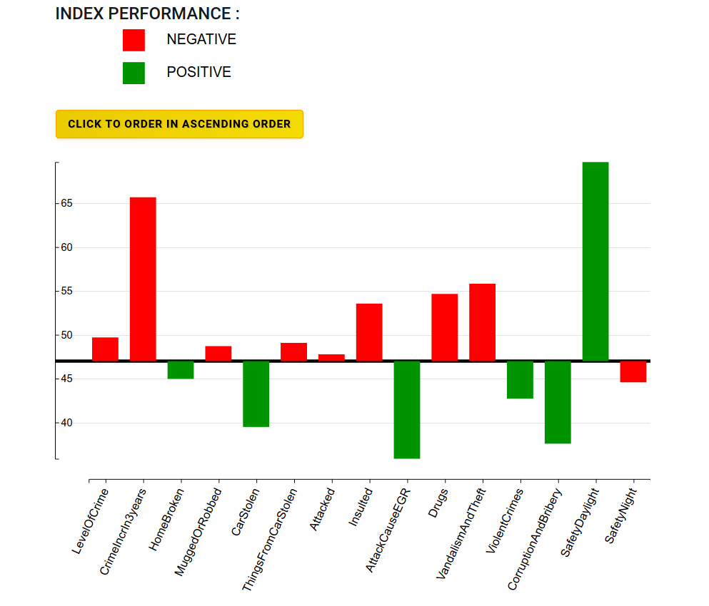

Il grafico di esempio riportato rappresenta i valori dei vari indici criminali o di sicurezza di cui abbiamo informazioni di un determinato Paese o città, in questo caso si tratta dei dati della Francia.
Per facilitare la comprensione del grafico, essendo presenti anche due indici di sicurezza, ho riportato una legenda che segnala le barre colorate di verde come valori positivi ( ovvero sotto la media se trattano indici criminali, sopra la media se trattano indici di sicurezza ) e le barre colorate di rosso come valori negativi ( ovvero sopra la media se trattano indici criminali, sotto la media se trattano indici di sicurezza ).
Questo tipo di grafico diventa incomprensibile nel caso gli assi cartesiani non siano presenti, in questo caso l’asse delle y rappresenta i valori, rispettando la scala, dal minimo al massimo tra i valori dei vari indici di cui si dispone rispetto alla selezione fatta ( la città o il Paese scelta/o).
L’asse delle x invece rappresenta i vari indici elencati, ma abbreviati poiché come il grafico a barre tradizionale un problema di questo grafico, nel caso di numero di barre considerevole, è gestire le varie etichette. In questo caso l’asse delle x ha il compito di informare l’utente che ogni barra fa riferimento ad un indice differente ed inoltre visivamente rende il grafico più facile da comprendere.
Infatti per completare le informazioni che l’utente potrebbe volere, su di ogni barra sotto azione di mouse over compare una label ( etichetta ) che mostra l’indice completo che l’utente sta analizzando ed il suo valore percentuale.
Analizzando il grafico capisco facilmente quali sono le barre che distano al più dalla linea rappresentante la media e quelle invece che sono vicine alla media. Per esempio la prima barra del grafico è poco sopra la media, la seconda è molto sopra la media ( rispetto agli altri valori degli indici di cui disponiamo ) e l’ultima barra è poco sotto la media.
Per facilitare ulteriormente la comprensione del Positive Negative Double Bar Chart ho aggiunto la possibilità di ordinare in modo crescente oppure decrescente le varie barre ( e quindi anche i testi dell’asse delle x) attraverso l’uso di un bottone o attraverso l’azione di mouse click su di una barra.

Di seguito è riportata parte di codice commentata per generare il Positive Negative Double Bar Chart presente nel mio progetto :

Dopo aver impostato le funzioni di scala da utilizzare, si generano gli assi cartesiani con l’ausilio dei metodi messi a disposizione dalla libreria D3.
Per esempio :
var xAxis = d3.axisBottom()
Il metodo axisBottom() crea un asse orizzontale in basso rispetto al grafico.
.scale(xScaleD).ticks(15)
.tickFormat(function(d,i){ return types[i] });
Imposto la scala riferente alla larghezza che ho definito precedentemente e definisco ( opzionale ) il formato che i testi ( ticks ) lungo l’asse devono avere. Altrimenti posso associare, come in questo esempio, ad ogni testo il valore dell’i-esima posizione dell’array types.
Successivamente definisco doublebar come l’elemento svg generato all’interno di un contenitore appropriato scelto.
Nel mio caso ho anche aggiunto delle griglie, ovvero delle linee parallele all’asse delle x posizionate all’altezza di ogni “ticks”.
Successivamente, dopo aver definito il valore medio, realizzo una linea all’altezza del valore medio che servirà a separare le varie barre.
doublebar.append("g")
.attr("id", "middle")
.attr("transform", "translate(0, "+yScaleD(middleVal)+")")
.append("line")
.attr("x2", width+axisWidth)
.style("stroke", "black")
.style("stroke-width", "5px");

Dopo aver creato la linea rappresentante la media è necessario realizzare le barre ( rettangoli ) del grafico.
Quindi si realizza il grafico a barre passando il dataset e creando i rettangoli come di norma, ma bisogna tenere conto di questi fattori :
- Le barre vengono di norma costruite a partire da una posizione iniziale data verso il valore di base ( quindi dall’alto verso il basso ).
Quindi con valore maggiore o uguale rispetto alla media la posizione iniziale ( y ) è il valore della barra e la base è il valore medio.
Altrimenti con valore minore rispetto alla media la posizione iniziale ( y ) è il valore medio e la base è il valore della barra.

- L’altezza di una barra ( height ) con valore maggiore o uguale rispetto alla media è il è il valore medio sottratto al valore della barra.
L’altezza di una barra ( height ) con valore minore rispetto alla media è il valore della barra sottratto al valore medio.
Inoltre il colore delle barre deve essere impostato di verde nel caso si tratta un valore positivo e di rosso nel caso si tratta di valore negativo.
Quindi l’obiettivo diventa quello di aggiungere interattività alle barre :
doublebar.selectAll("rect")
.data(typeval)
.on("mouseover", function(d) {
Quando su di una barra viene effettuata un’azione di mouse over quella barra ( select(this) ) viene colorata di arancione durante un’animazione.
d3.select(this)
.attr("fill", "orange")
.transition("coloron")
.duration(1000);
Successivamente definisco 2 variabili, xPosition è la distanza dal punto più a sinistra del body alla posizione della barra, invece yPosition è la distanza dal punto più alto del body alla posizione della barra.
var xPosition = parseFloat(d3.select(this).attr("x")) + (xScaleD.bandwidth() / 2)+ vrz;
var element = this;
var bodyRect = document.body.getBoundingClientRect(),
elemRect = element.getBoundingClientRect(),
offset = elemRect.top - bodyRect.top;

var yPosition = parseFloat(offset-maplegendaheight);
Successivamente imposto alla label come valore di distanza a sinistra xPosition px e come valore di distanza dall’alto yPosition px.

d3.select("#tooltip")
.style("left", xPosition + "px")
.style("top", yPosition + "px")
.select("#label")
.text(correct(d.type) +" : "+d.val+"%");
Il testo della label diventa l’indice a cui la barra fa riferimento ed il suo valore percentuale, dopo questo passo mostro la label.
d3.select("#tooltip").classed("hidden", false);
})
.on("mouseout", function() {
…
Sotto azione di mouse over ristabilisco il colore della barra precedentemente selezionata e nascondo la label.
})
.on("click", function() {
Sotto azione di mouse click viene effettuato un sorting (ordinamento) delle barre usufruendo di un’ animazione.
Lo stesso ordine deve essere imposto anche ai testi dell’asse x che mostrano gli indici trattati dalle barre a cui sono corrispondenti.

doublebar.selectAll("rect")
Il sorting avviene tramite il metodo sort() che fa parte della libreria D3. Questo metodo prende in input una funzione che come nell’esempio sottostante ha 2 parametri che servono per confrontare gli elementi ( nell’esempio ‘a’ e ‘b’ rappresentano 2 barre ).
Per svolgere questo compito sort() si avvale dei metodi ascending() e descending().
.sort(function(a, b) {
if (sortOrder) {
changeorder.innerHTML="click to order in descending order";
return d3.ascending(a.val, b.val);
} else {
Cambio il testo all’interno del bottone changeorder :
changeorder.innerHTML="click to order in ascending order";
return d3.descending(a.val, b.val);
}
})
.transition().delay(function(d, i) { return i * 20; })
.duration(1000)
.attr("x", function(d, i) {
return xScaleD(i)+axisWidth;
})
All’inizio dell’animazione rendo non cliccabili gli elementi che possono generare transizioni per evitare interruzioni sul processo in corso.
Alla fine dell’animazione restituisco l’abilità agli elementi di essere nuovamente cliccabili.
.on("start", unclickable(“#doublebar”, this, true) )
.on("end", unclickable(“#doublebar”, this, false) );
});
Nel momento in cui viene cliccato il bottone ‘changeorder’ tutte le azioni che sono state mostrate o descritte solamente precedentemente vengono effettuate.
changeorder.addEventListener('click', () => {
changeorder();
});

